OBJETIVO

Establecer parámetros para la adecuada atención, registro, clasificación y seguimiento de peticiones, quejas, denuncias, reclamos y sugerencias - PQRDS, que son presentadas a través de los diferentes canales de atención ante la Procuraduría General de la Nación, señalando los aspectos técnicos y legales que se deben tener en cuenta para su gestión a través de los sistemas de información, en armonía con la normatividad vigente.

ALCANCE

Inicia con la normatividad legal para la adecuada atención de peticiones a través de los diferentes canales de atención y termina con el adecuado registro y seguimiento de los términos legales de respuesta y tramite a través de la herramienta tecnológica determinada para este fin.

RESPONSABLES

Los parámetros establecidos en la presente Guía son de obligatorio cumplimiento para los servidores públicos y colaboradores de la Procuraduría General de la Nación, y están encaminados a garantizar los términos legales de respuesta y adecuada gestión de las peticiones, quejas, denuncias, reclamos, o sugerencias que se presenten en la entidad por la ciudadanía.

DEFINICIONES Y SIGLAS

ACCESO: derecho, oportunidad, medio de encontrar, usar o recuperar información

ARCHIVO: Conjunto de documentos, sea cual fuere su fecha, forma y soporte material, acumulados en un proceso natural por una persona o entidad pública o privada, en el transcurso de su gestión, conservados respetando aquel orden para servir como testimonio e información a la persona o institución que los produce y a los ciudadanos, o como fuentes de la historia. También se puede entender como la institución que está al servicio de la gestión administrativa, la información, la investigación y la cultura.

ARCHIVO DE GESTIÓN: Archivo de la oficina productora que reúne su documentación en trámite, sometida a continua utilización y consulta administrativa, independiente de su soporte.
AUTENTICIDAD: característica técnica para preservar la seguridad de la información que busca asegurar su validez en el tiempo, forma y distribución. Así mismo, garantiza el origen de la información, validando el emisor para evitar suplantación de identidades.
AUTENTICACIÓN ELECTRÓNICA: Es la acreditación por medios electrónicos de la identidad de una persona o autoridad, para elaborar o firmar documentos, o para adelantar trámites y procedimientos administrativos.

AUTOMATIZACION. Aplicación de los medios tecnológicos a los procesos de almacenamiento y recuperación de la información documental.
CAPTURA DE DOCUMENTOS DE ARCHIVO: incorporación del documento al SGDEA. Incluye el registro, clasificación, asignación de metadatos y su almacenamiento. Los documentos elaborados o recibidos en el curso de la actividad se convierten en documentos de archivo cuando se guardan, esto es, <<se capturan>>, en el SGDEA. En esta captura se clasifican, es decir, se le asignan códigos que hacen referencia a la clase a la que pertenecen, lo que permite que el sistema los gestione.

Verifique que ésta es la versión correcta antes de utilizar el documento
Proceso: Mejoramiento Continuo; Código: MC–F– 07; Versión: 3; Vigencia: 30/10/2025

CLASE: Parte de una jerarquía representada por una línea que va desde cualquier punto del cuadro jerárquico de clasificación a todos los expedientes que quedan por debajo.
CARPETA: Unidad de conservación a manera de cubierta que protege los documentos para su almacenamiento y preservación.
CERTIFICACIÓN DE DOCUMENTOS: Acción de constatar la presencia de determinados documentos o datos en los archivos.
CICLO VITAL DEL DOCUMENTO: Etapas sucesivas por las que atraviesan los documentos desde su producción o recepción, hasta su disposición final.
CLASIFICACIÓN DOCUMENTAL: Es la fase del proceso de organización documental, en la cual se identifican y establecen agrupaciones documentales de acuerdo con la estructura orgánico-funcional de la entidad productora (fondo, sección, subsección, series, subseries o asuntos) y su resultado está basado en el Cuadro de Clasificación Documental – CCD respetando así el principio de procedencia en cada una de las etapas del ciclo vital del documento.

CÓDIGO: Identificación numérica o alfanumérica que se asigna tanto a las unidades productoras de documentos y a las series y subseries respectivas y que debe responder al sistema de clasificación documental establecido en la entidad.

CONTENIDO ESTABLE: el contenido del documento no cambia en el tiempo: los cambios deben estar autorizados conforme a reglas establecidas, limitadas y controladas por la entidad, o el administrador del sistema, de forma que, al ser consultado cualquier documento, una misma pregunta, solicitud o interacción genere siempre el mismo resultado.

COMITÉ DE ARCHIVO: Grupo asesor de la alta Dirección, responsable de cumplir y hacer cumplir las políticas archivísticas, definir los programas de gestión de documentos y hacer recomendaciones en cuanto a los procesos administrativos y técnicos de los archivos.

CONSULTA DE DOCUMENTOS: Acceso a un documento o a un grupo de documentos con el fin de conocer la información que contienen.
CONVERSIÓN: proceso de transformación de un documento digital hacia otro objeto digital desde un formato o versión de un formato hacia otro. Conversión del documento a través de un procedimiento informático que realice el cambio de formato del documento electrónico, garantizando las condiciones establecidas en la fase de planificación. Todo proceso de conversión debe ser reversible, es decir, que se conserve el documento original hasta el final del proceso de forma que en caso de que ocurra algún error pueda revertirse el proceso. Como respaldo, podrían utilizarse archivos temporales que minimicen el riesgo de pérdida de información.

COPIA: Reproducción exacta de un documento.

CUADRO DE CLASIFICACIÓN DOCUMENTAL - CCD: Esquema que refleja la jerarquización dada a la documentación producida por una institución y en el que se registran las secciones y subsecciones y las series y subseries documentales.

DESCRIPTOR: Término normalizado que define el contenido de un documento y se utiliza como elemento de entrada para la búsqueda sistemática de información.

Verifique que ésta es la versión correcta antes de utilizar el documento
Proceso: Mejoramiento Continuo; Código: MC–F– 07; Versión: 3; Vigencia: 30/10/2025

DIGITALIZACIÓN: Técnica que permite la reproducción de información que se encuentra guardada de manera analógica (papel, video, casetes, cinta, película, microfilm y otros) en una que sólo puede leerse o interpretarse por sistemas de información.
DISPONIBILIDAD: Característica de seguridad de la información, que garantiza que los usuarios autorizados tengan acceso a la misma y a los recursos relacionados, toda vez que lo requieran asegurando su conservación durante el tiempo exigido por ley.

DISPOSICIÓN FINAL DE DOCUMENTOS: Decisión resultante de la valoración hecha en cualquier etapa del ciclo vital de los documentos, registrada en las tablas de retención y/o Tablas de Valoración Documental, con miras a su conservación total, eliminación o selección.

DOCUMENTO. Información registrada, cualquiera sea su forma o el medio utilizado.
DOCUMENTO ELECTRÓNICO: Es la información generada, enviada, recibida, almacenada o comunicada por medios electrónicos, ópticos o similares.

DOCUMENTO ELECTRÓNICO DE ARCHIVO: Registro de la información generada, recibida, almacenada, y comunicada por medios electrónicos, que permanece en estos medios durante su ciclo vital. Es producida por una persona o entidad en razón de sus actividades y debe ser tratada conforme a los principios y procesos archivísticos.
DOCUMENTO DIGITAL: información representada por medio de valores numéricos diferenciados – discretos o discontinuos-, por lo general valores numéricos binarios (bits), de acuerdo con un código o convención preestablecidos.

DOCUMENTO ESENCIAL: Documento necesario para el funcionamiento de un organismo y que, por su contenido informativo y testimonial, garantiza el conocimiento de las funciones y actividades del mismo, aun después de su desaparición, por lo cual posibilita la reconstrucción de la historia institucional.

DOCUMENTO HISTÓRICO: Documento único que por su significado jurídico o autográfico o por sus rasgos externos y su valor permanente para la dirección del Estado, la soberanía nacional, las relaciones internacionales o las actividades científicas, tecnológicas y culturales, se convierte en parte del patrimonio histórico.

ELIMINACIÓN DOCUMENTAL: Actividad resultante de la disposición final señalada en las Tablas de Retención o de Valoración Documental para aquellos documentos que han perdido sus valores primarios.
ESQUEMA DE METADATOS: “plan lógico que muestra las relaciones entre los distintos elementos del conjunto de metadatos, normalmente mediante el establecimiento de reglas para su uso y gestión y específicamente relacionados con la semántica, la sintaxis y la obligatoriedad de los valores” Norma ISO 23081.

EXPEDIENTE: Conjunto de documentos producidos y recibidos durante el desarrollo de un mismo trámite o procedimiento, acumulados por una persona, dependencia o unidad administrativa, vinculados y relacionados entre sí y que se conservan manteniendo la integridad y orden en que fueron tramitados, desde su inicio hasta su resolución definitiva.

Verifique que ésta es la versión correcta antes de utilizar el documento
Proceso: Mejoramiento Continuo; Código: MC–F– 07; Versión: 3; Vigencia: 30/10/2025

EXPEDIENTE ELECTRÓNICO DE ARCHIVO: Conjunto de documentos electrónicos de archivo relacionados entre sí. / El expediente electrónico es un conjunto de documentos electrónicos que hacen parte de un mismo trámite o asunto administrativo, cualquiera que sea el tipo de información que contengan y que se encuentran vinculados entre sí para ser archivados.
GESTIÓN DOCUMENTAL: Es el conjunto de actividades administrativas y técnicas tendientes a la planificación, procesamiento, manejo y organización de la documentación producida y recibida por los sujetos obligados, desde su origen hasta su destino final con el objeto de facilitar su organización y conservación.

ÍNDICE: Instrumento de consulta en el que se listan, alfabética o numéricamente, términos onomásticos, toponímicos, cronológicos, temáticos, entre otros, acompañados de referencias para su localización.
INFORMACIÓN PÚBLICA: Es toda información que un sujeto obligado genere, obtenga, adquiera o controle.
INTEGRIDAD: Característica técnica de seguridad de la información con la cual se salvaguarda la exactitud y totalidad de la información y los métodos de procesamiento asociados a la misma. Condición que garantiza que la información consignada en un mensaje de datos ha permanecido completa e inalterada.
INTEGRIDAD DE LOS EXPEDIENTES: Los expedientes deben ser conformados respetando los principios archivísticos, con la totalidad de los documentos que lo integran.

INTEROPERABILIDAD: La capacidad que tienen programas y/o sistemas para comunicarse y trabajar conjuntamente con otros sin ajustes o cambios especiales. Los sistemas de gestión documental deben permitir la interoperabilidad con los otros sistemas de información, a lo largo del tiempo, basado en el principio de neutralidad tecnológica, el uso de formatos abiertos y estándares nacionales o internacionales adoptados por las autoridades o instancias competentes

INSTRUMENTOS ARCHIVÍSTICOS: Herramientas con propósitos específicos, que tienen por objeto apoyar el adecuado desarrollo e implementación de la gestión documental y la función archivística.
INVENTARIO DOCUMENTAL: Instrumento de recuperación de información que describe de manera exacta y precisa las series o asuntos de un fondo documental, independiente de su soporte.
METADATOS PARA LA GESTIÓN DE DOCUMENTOS: Información estructurada o semi-estructurada que permite la creación, gestión y uso de los documentos a lo largo del tiempo.
MIGRACIÓN: Proceso de mover los registros de una configuración de hardware o software a otra sin cambiar el formato. / Acción de trasladar documentos de archivo de un sistema a otro, manteniendo la autenticidad, la integridad, la fiabilidad y la disponibilidad de los mismos.

NORMALIZACION. Someter una actividad u objeto a norma, o sea a un modelo, tipo, patrón o criterio dado.

ORIGINAL. Documento producido directamente por su autor, sin ser copia.

PRESERVACIÓN A LARGO PLAZO: Conjunto de acciones y estándares aplicados a los documentos durante su gestión para garantizar su preservación en el tiempo, independientemente de su medio y forma de registro o almacenamiento.

Verifique que ésta es la versión correcta antes de utilizar el documento
Proceso: Mejoramiento Continuo; Código: MC–F– 07; Versión: 3; Vigencia: 30/10/2025

PRODUCCIÓN DOCUMENTAL: Generación de documentos hecha por las instituciones en cumplimiento de sus funciones.
REQUISITO FUNCIONAL: define una función del sistema de software o sus componentes. Una función es descrita como un conjunto de entradas, comportamientos y salidas.
REQUISITO NO FUNCIONAL: es, en la ingeniería de sistemas y la ingeniería de software, un requisito que especifica criterios que pueden usarse para juzgar la operación de un sistema en lugar de sus comportamientos específicos

REPROGRAFÍA: Conjunto de técnicas, como la fotografía, el fotocopiado, la microfilmación y la digitalización, que permiten copiar o duplicar documentos originalmente consignados en papel.
SISTEMA DE GESTIÓN DE DOCUMENTOS DE ARCHIVO (SGDEA): conjunto de reglas que rigen el almacenamiento, uso, permanencia y disposición do documentos de archivo y/o información acerca de ellos, así como las herramientas y mecanismos usados para implementar dichas reglas. Véase también: “sistema de gestión de documentos de archivo confiables”, “sistema de gestión documental”.
TRAZABILIDAD: creación, incorporación y conservación de información sobre el movimiento y el uso de documentos de archivo.

VINCULO ARCHIVÍSTICO: la red de relaciones que cada documento de archivo tiene con otros documentos de archivo que pertenecen a la misma agregación (expediente, serie, fondo).
TIPO DOCUMENTAL: Unidad documental simple originada en una actividad administrativa, con diagramación, formato y contenido distintivos que sirven como elementos para clasificarla, describirla y asignarle categoría diplomática.

UNIDAD ARCHIVISTICA. Conjunto de piezas o tipos documentales. Puede ser unidad archivística, entre otras: un expediente. (Véase expediente).
UNIDAD DE CONSERVACIÓN: Cuerpo que contiene un conjunto de documentos de tal forma que garantice su preservación e identificación. Pueden ser unidades de conservación, entre otros elementos, las carpetas, las cajas, y los libros o tomos.

UNIDAD DOCUMENTAL: Unidad archivística constituida por documentos del mismo tipo formando unidades simples o por documentos de diferentes tipos formando una unidad documental compleja (expediente).

Verifique que ésta es la versión correcta antes de utilizar el documento
Proceso: Mejoramiento Continuo; Código: MC–F– 07; Versión: 3; Vigencia: 30/10/2025

- CONTENIDO

  - GENERALIDADES

    - FUNDAMENTOS LEGALES Y NORMATIVOS PARA LA GESTIÓN DE PETICIONES, QUEJAS, DENUNCIAS, RECLAMOS Y SUGERENCIAS EN LA PROCURADURIA GENERAL DE LA NACIÓN
El derecho de petición es un derecho constitucional que encuentra su fundamento en el artículo 23 de la Constitucional Nacional, el cual establece la facultad que tienen todas las personas presentar peticiones respetuosas a las autoridades por motivos de interés general o particular y a obtener pronta resolución.

La Ley 1437 de 2011 por el cual se expide el Código de Procedimiento Administrativo y de lo Contencioso Administrativo reguló el Derecho de Petición, en su capítulo I, el cual fue sustituido por el articulo 1 la Ley 1755 de 2015, que establece los lineamientos y plazos para garantizar este derecho fundamental.

La Procuraduría General de la Nación mediante Resolución No. 330 de 2021 reglamentó el ejercicio del derecho fundamental de petición estableciendo los parámetros a tener en cuenta al interior de la entidad, y señalando entre otros aspectos, los canales oficiales para la presentación de peticiones, los tipos de petición y sus términos, y las normas a tener en cuenta para su adecuada gestión.
Mediante Memorando 001 del 13 de agosto del 2025, el Procurador General de la Nación, insta a los Servidores de la Entidad a dar estricto cumplimiento de los términos legales para dar respuesta de fondo a los derechos de petición.

El Manual Especifico de Funciones por Competencias Laborales y Requisitos de los Empleos de Planta de Personal de la Procuraduría General de la Nación Resolución No. 253 de 2012, establece en el Numeral 4 del artículo Décimo Segundo, que los Servidores de la Procuraduría General de la Nación, Distintos al Procurador General y el Viceprocurador General deberán ejercer entre otras, la función de registrar en los sistemas de información las actuaciones surtidas dentro de los procesos asignados, según los procedimientos vigentes establecidos en la entidad.

En este orden de ideas y con el fin de fortalecer la gestión de las solicitudes ciudadanas y el seguimiento de los términos legales de las peticiones que se presentan ante la Procuraduría General de la Nación, se ha diseñado este documento como herramienta orientadora para la adecuada recepción, radicación y registro en el Sistema de Gestión Documental Electrónico y de Archivo- SGDEA DOKUS.

NOVEDADES DE LA LEY 1755 DE 2015 Y OTROS ASPECTOS NORMATIVOS A TENER EN CUENTA PARA EL TRAMITE DE SOLICITUDES EN LA PROCURADURIA GENERAL DE LA NACIÓN

Toda actuación que inicie cualquier persona ante la Procuraduría General de la Nación implica el ejercicio del derecho de petición consagrado en el Artículo 23 de la Constitución Política, sin que sea necesario invocarlo y su respuesta debe ser completa y de fondo¹. Por lo anterior cualquier solicitud o comunicación ciudadana debe ser registrada de forma obligatoria en el Sistema de Gestión Documental Electrónico y de Archivo y para su registro debe tenerse en cuenta los tipos de comunicación parametrizados en la plataforma tecnológica que se establecieron para su seguimiento.
Los niños, niñas y adolescentes, de conformidad con el Artículo 12 del Decreto 19 de 2012, podrán presentar directamente solicitudes, quejas o reclamos en asuntos que se relacionen con su interés superior, su bienestar personal y su protección especial, las cuales tendrán prelación en el turno sobre cualquier otra. Para tal fin todos los puntos de radicación de la Procuraduría General de la Nación deberán clasificar este tipo de comunicaciones en el Sistema de gestión Documental como Urgente - Petición con término prioritario.

Verifique que ésta es la versión correcta antes de utilizar el documento
Proceso: Mejoramiento Continuo; Código: MC–F– 07; Versión: 3; Vigencia: 30/10/2025

Las peticiones relacionadas con el reconocimiento de un derecho fundamental cuando deban ser resueltas para evitar un perjuicio irremediable al peticionario, deberán tener una atención prioritaria, por lo cual deberá clasificarse igualmente en el Sistema de Gestión Documental Electrónico y de Archivo-DOKUS en el tipo de comunicación Urgente - Petición con termino prioritario.
Si la petición la realiza un periodista, para el ejercicio de su actividad, se tramitará preferencialmente², por tal razón, cualquier solicitud que se eleve bajo esta condición debe ser tramitada preferentemente por los servidores públicos de la entidad, clasificándola como tal en la herramienta tecnológica e identificando en su asunto que se trata de una solicitud presentada por un periodista.
El término máximo para traslado por competencia entre entidades será de cinco (5) días contados a partir del recibo de la solicitud y se enviará copia del oficio remisorio al peticionario³
Las peticiones se recibirán por cualquier medio idóneo y no podrá negarse la recepción y radicación de solicitudes y peticiones respetuosas. Tampoco podrá ser rechazada la petición por motivos de fundamentación inadecuada o incompleta⁴

Los servidores de la Procuraduría General de la Nación tienen el deber de prestar asistencia eficaz e inmediata a toda persona que la solicite, para garantizarle el ejercicio del derecho constitucional de petición. Si fuere necesario, deberán intervenir ante las autoridades competentes con el objeto de exigirles, en cada caso concreto, el cumplimiento de sus deberes legales. Así mismo recibirán, en sustitución de dichas autoridades, las peticiones, quejas, reclamos o recursos que aquellas se hubieren abstenido de recibir, y se cerciorarán de su debida tramitación⁵

- inciso Segundo del artículo 13 del Código de Procedimiento Administrativo y de lo Contencioso Administrativo sustituido por el artículo 1º de la Ley 1755 de 2015.
- Artículo 20 del Código de Procedimiento Administrativo y de lo Contencioso Administrativo sustituido por el artículo 1º de la Ley 1755 de 2015
- Artículo 21 del Código de Procedimiento Administrativo y de lo Contencioso Administrativo sustituido por el artículo 1º de la Ley 1755 de 2015
- Parágrafo 2 del Artículo 16 del Código de Procedimiento Administrativo y de lo Contencioso Administrativo sustituido por el artículo 1º de la Ley 1755 de 2

Verifique que ésta es la versión correcta antes de utilizar el documento
Proceso: Mejoramiento Continuo; Código: MC–F– 07; Versión: 3; Vigencia: 30/10/2025

CANALES DE ATENCIÓN PARA LA RECEPCIÓN DE SOLICITUDES CIUDADANAS

De conformidad con lo establecido en la Resolución No. 330 de 2021, los ciudadanos pueden presentar sus solicitudes a través de los diferentes canales de atención que dispone la Procuraduría General de la Nación, que se relacionan a continuación:

CANAL PRESENCIAL.

Los grupos de interés pueden acudir al edificio denominado Centro de Atención al Público (CAP), donde se brinda atención personalizada, se entrega información a la ciudadanía en general, y se reciben las PQRSDF que se formulen por escrito y verbalmente ante la Procuraduría. Está ubicado en la carrera 5 #15- 60 edificio, de la Procuraduría General de la Nación, en la ciudad de Bogotá D.C., Colombia. A nivel territorial, se brindará servicio en los puntos dispuestos para tal efecto en las diferentes sedes de las Procuradurías Regionales, Provinciales, Distritales y Judiciales.

Las personas que se acerquen al canal presencial de la Procuraduría General de la Nación, ubicado en la carrera 5 No. 15 60 de la ciudad de Bogotá, dispondrán de tres profesionales en derecho que prestarán asesoría y radicarán las solicitudes presentadas por este medio en el Sistema de Gestión Documental Electrónico y de Archivo-DOKUS
En el canal presencial las solicitudes se podrán atender en el Nivel Central y Territorial de la siguiente manera:

- Orientación o Asesoría: Se presenta cuando la solicitud del ciudadano es resuelta directamente por los Profesionales del canal presencial, por lo cual se da por finalizada la solicitud en atención a la respuesta de fondo que se brinda. En este caso la solicitud no es asignada a ninguna dependencia teniendo en cuenta que se prestó apoyo directo al peticionario en el momento de la consulta.

- Petición verbal: Se presenta cuando la solicitud elevada por el ciudadano requiere ser resuelta de fondo por parte de cualquiera de las dependencias de la Procuraduría General de la Nación, para lo cual los funcionarios asignados para la atención de este canal, registrarán la solicitud presentada por el ciudadano en el Sistema de Gestión Documental Electrónico y de Archivo-DOKUS y diligenciaran el formato dispuesto para las peticiones que se reciben por ese canal, a través del módulo Gestión de Documentos / Correspondencia de entrada, seleccionando el canal de recepción Ventanilla C.A.C.
Cuando la solicitud del ciudadano no requiere trámite por parte de las dependencias de la Entidad, pues puede ser atendida directamente por el servidor público que brinda la orientación en el primer nivel de atención, se registrará la solicitud presentada por el ciudadano en el Sistema de Gestión Documental Electrónico y de Archivo-DOKUS y diligenciaran el formato dispuesto para las peticiones que se reciben por ese canal, a través del módulo Gestión de Documentos / Correspondencia de entrada, seleccionando el canal de recepción Ventanilla C.A.C.

Durante la radicación se deberán capturar todos los campos requeridos para la adecuada radicación y posterior recuperación de la información, como se muestra en la siguiente imagen y de acuerdo con lo establecido en el manual de correspondencia de entrada y salida, publicado en el Sistema de Gestión de Calidad:

Verifique que ésta es la versión correcta antes de utilizar el documento
Proceso: Mejoramiento Continuo; Código: MC–F– 07; Versión: 3; Vigencia: 30/10/2025

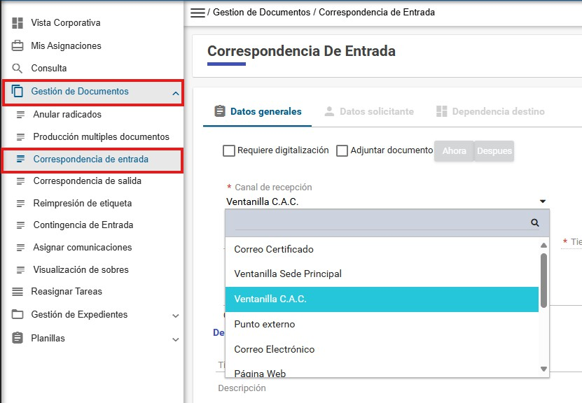

Al momento de su registro en la descripción del asunto, la persona encargada de la atención de la solicitud deberá indicar si el ciudadano presenta o no documentos adicionales en la entidad. En todo caso la dependencia contará siempre con el formulario de recepción en el cual se tomó toda la información completa que se requiere para el trámite de la petición.

Ahora bien, es importante anotar, que en los puntos de radicación del nivel territorial de las Procuradurías Regionales, Provinciales y Judiciales, deben disponer de personas idóneas quienes se encargarán de recibir dichas solicitudes de acuerdo con los parámetros establecidos en la Resolución No.330 de 2021 y deberán garantizar la adecuada atención presencial en cada municipio y ciudad de acuerdo con las directrices generales que se impartan para dar cumplimiento con la normatividad que regula el deber de todas las entidades del estado de recibir solicitudes de forma presencial.
NOTA: No es procedente imprimir los correos electrónicos, por lo tanto, deberá atender lo establecido en el memorando 014-2024 del despacho del Viceprocurador General de la Nación; para las comunicaciones que tengan términos perentorios, el funcionario encargado deberá realizar la respectiva radicación a través de la sede electrónica. Adicionalmente, se debe tener en cuenta lo siguiente:

Para el nivel territorial:

Los puntos de radicación dispuestos para la recepción presencial de comunicaciones oficiales deben utilizar el módulo de radicación del Sistema de Gestión Documental Electrónico y de Archivo-DOKUS.
En caso de requerir ajustes en los datos capturados, anexos relacionados, y/o redireccionamiento de la comunicación radicada mediante el Sistema de Gestión Documental Electrónico y de Archivo-DOKUS, se deberá realizar la devolución a la dependencia del Nivel Territorial donde se originó la radicación correspondiente, por ser el responsable del trámite de dicha comunicación.
En la trazabilidad del sistema, se puede visualizar el punto donde se origina la radicación, como se muestra en la siguiente imagen opción “Devolver y/o asignar”

Verifique que ésta es la versión correcta antes de utilizar el documento
Proceso: Mejoramiento Continuo; Código: MC–F– 07; Versión: 3; Vigencia: 30/10/2025

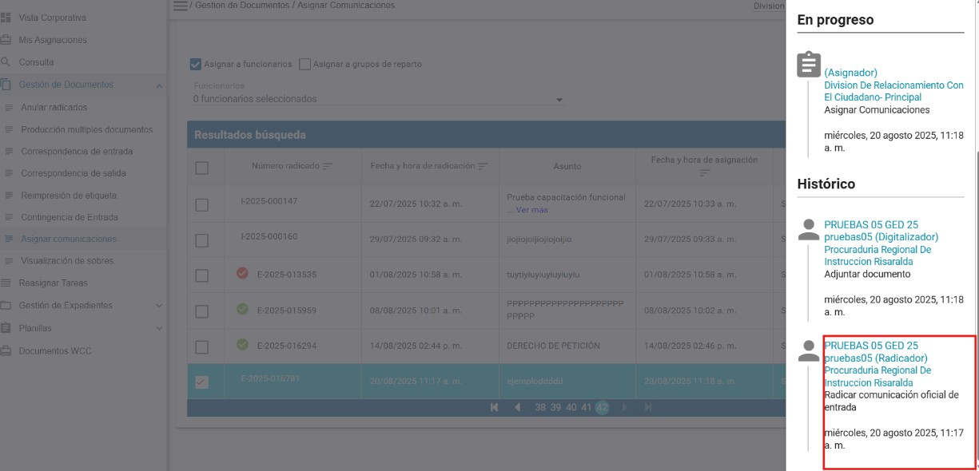
Para los asuntos que se registren en el Nivel territorial y que se remitan por competencia a dependencias de la Nivel Central, se debe seguir el procedimiento que se relaciona a continuación:

- Radicar en el Sistema DOKUS
- Si se trata de un documento en físico se debe digitalizar en su totalidad y subir archivos adjuntos en los formatos que se lleguen (CDs, USB, documentos, discos extraíbles, etc)
- Asignar en el Sistema DOKUS la dependencia del Nivel Central a la cual se remitirá.
- Generar la planilla en el sistema para su distribución a la dependencia destinataria a través del módulo correspondiente y posterior entrega al operador de correo postal para su envío.
NOTA: La planilla de distribución de correspondencia, NO se debe generar a la División de Relacionamiento con el Ciudadano, sino a la dependencia destinataria que será la encargada de la gestión.
Ver imagen para generación de planilla de distribución física de correspondencia
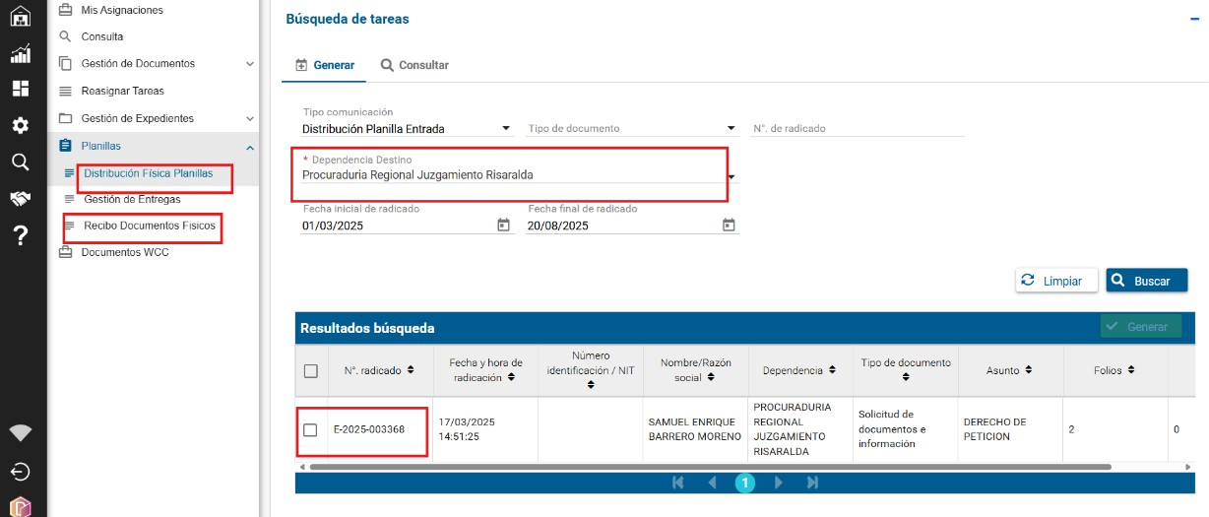

Verifique que ésta es la versión correcta antes de utilizar el documento
Proceso: Mejoramiento Continuo; Código: MC–F– 07; Versión: 3; Vigencia: 30/10/2025

CANAL TELEFÓNICO

Los grupos de interés pueden presentar de manera verbal sus peticiones, quejas, reclamos, sugerencias, denuncias y felicitaciones, a través de la línea telefónica PBX 60 1 587 8750 o línea gratuita nacional 01 8000 940 808, o aquellas que posteriormente se destinen para esos efectos
Igualmente, podrán acudir al canal telefónico con la finalidad de recibir orientación de primer nivel o asesoría frente a cualquier asunto que se haya presentado ante la Procuraduría General de la Nación o respecto a cualquier apoyo que se requiera frente a una situación específica.

Cuando se trate de una solicitud de orientación o una petición de carácter verbal que requiera respuesta por parte de una dependencia de la Entidad, el agente del PBX en el Nivel Central o de la extensión que atienda la llamada en el Nivel Territorial, deberá diligenciar el formato dispuesto para este tipo de peticiones que se reciben por este canal ( consultar documentación Sistema de Gestión de Calidad - AC-F-02) el cual deberán cargar en la plataforma, con la finalidad de registrarlas en el Sistema Gestión Documental Electrónico y de Archivo, y asignarlo al encargado de su trámite. (Ver imagen)
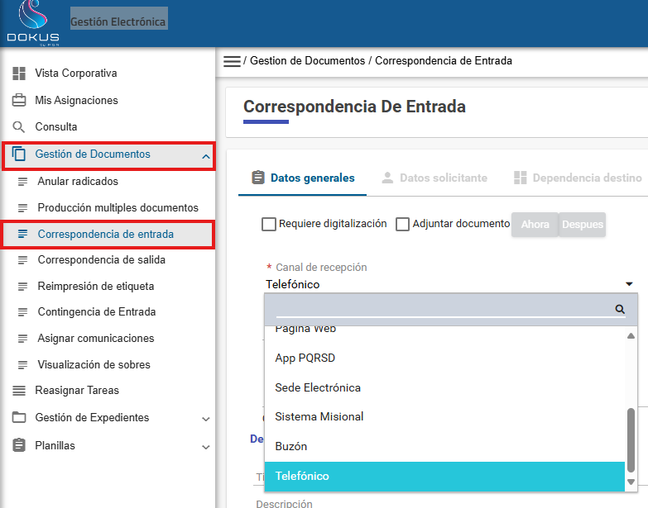

NOTA: Se recuerda que frente a las solicitudes que se reciban por este canal no llegará documento físico, pues la atención se realizó de forma telefónica y su registro se efectuó directamente en el Sistema de Gestión Documental Electrónico y de Archivo-DOKUS Electrónico y de Archivo.

Verifique que ésta es la versión correcta antes de utilizar el documento
Proceso: Mejoramiento Continuo; Código: MC–F– 07; Versión: 3; Vigencia: 30/10/2025

CANAL VIRTUAL

      - SEDE ELECTRÓNICA
Los grupos de interés pueden presentar sus peticiones, quejas, reclamos, sugerencias, denuncias y felicitaciones a través del formulario virtual dispuesto en la página web de la Procuraduría General de la Nación Página principal · Portal de inicio.

La Sede Electrónica, cuenta con un botón exclusivo para que la ciudadanía registre la solicitud, diligenciando un formulario en el que relaciona el contenido de su petición y culminado el proceso de registro se genera un número de radicación con el cual puede realizar seguimiento al trámite.

Este radicado pasa automáticamente a la bandeja de tareas del Sistema de Gestión Documental Electrónico y de Archivo-DOKUS, para agotar la etapa de preclasificación (complementar datos de la solicitud) y continuar con el trámite de asignación de competencia correspondiente.
Las solicitudes de Sede Electrónica se identifican consultando su medio de ingreso. (Ver imagen) Sede Electrónica
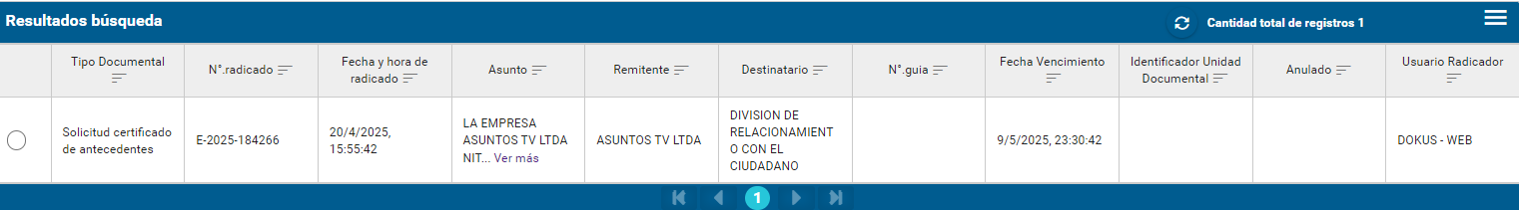

DOKUS-Correo
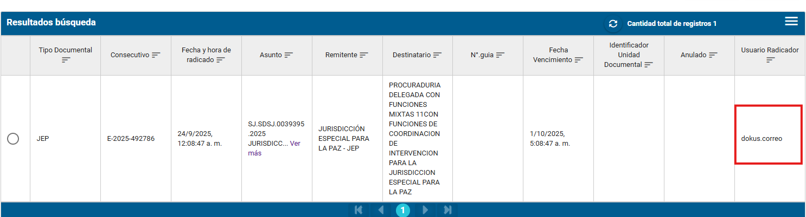

NOTA: La División de Relacionamiento con el Ciudadano es la encargada de la administración funcional de la sede electrónica a nivel nacional.

Verifique que ésta es la versión correcta antes de utilizar el documento
Proceso: Mejoramiento Continuo; Código: MC–F– 07; Versión: 3; Vigencia: 30/10/2025

BUZONES DE CORREO INSTITUCIONAL NO AUTORIZADOS PARA RECEPCIÓN DE PQRSDF

Los buzones institucionales no se encuentran autorizados para la recepción de solicitudes de la ciudadanía y siempre se debe informar a los usuarios que el trámite se debe realizar por la sede electrónica; en caso de recibir algún correo en los buzones institucionales, el servidor responderá al remitente según lo establecido en el Memorando 014 del 2024 del Viceprocurador General de la Nación “LINEAMIENTOS PERIODO DE TRANSICION SIGDEA -DOKUS”, indicando además que puede registrar sus solicitudes por cualquiera de los canales de atención que se tienen al servicio de la ciudadanía.
NOTA: En todo caso, se deberá atender lo establecido en el memorando No. 014 de 2024, para las comunicaciones que tengan términos perentorios. No obstante, en caso de requerirse la radicación de algún asunto, el funcionario encargado deberá realizar el respectivo registro a través de la Sede Electrónica.

Las solicitudes de los servidores de la Procuraduría General de la Nación relacionadas con situaciones administrativas (vacaciones, cesantías, permisos, licencias, comisiones, permisos, etc.) deben ser remitidas por la sede electrónica realizando su ingreso por la opción establecida en la página WEB. (Ver imagen)

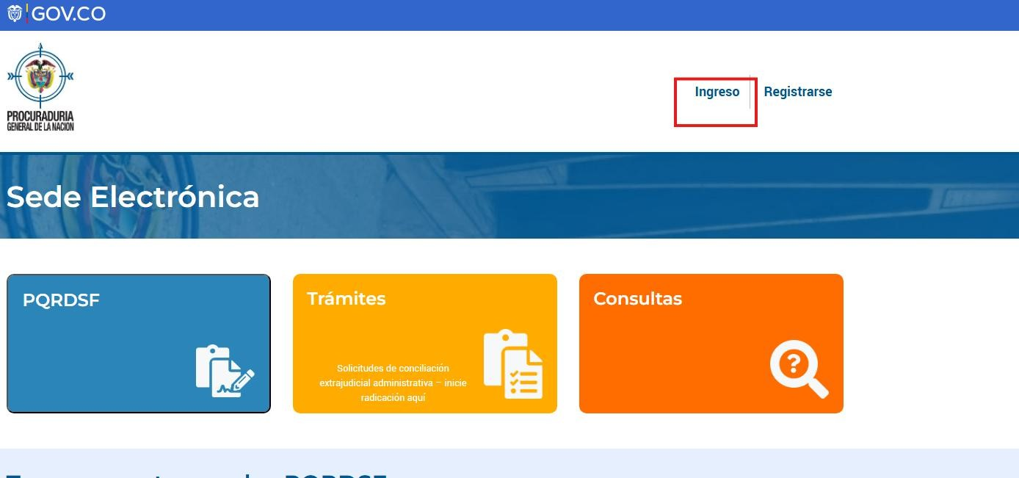

Verifique que ésta es la versión correcta antes de utilizar el documento
Proceso: Mejoramiento Continuo; Código: MC–F– 07; Versión: 3; Vigencia: 30/10/2025

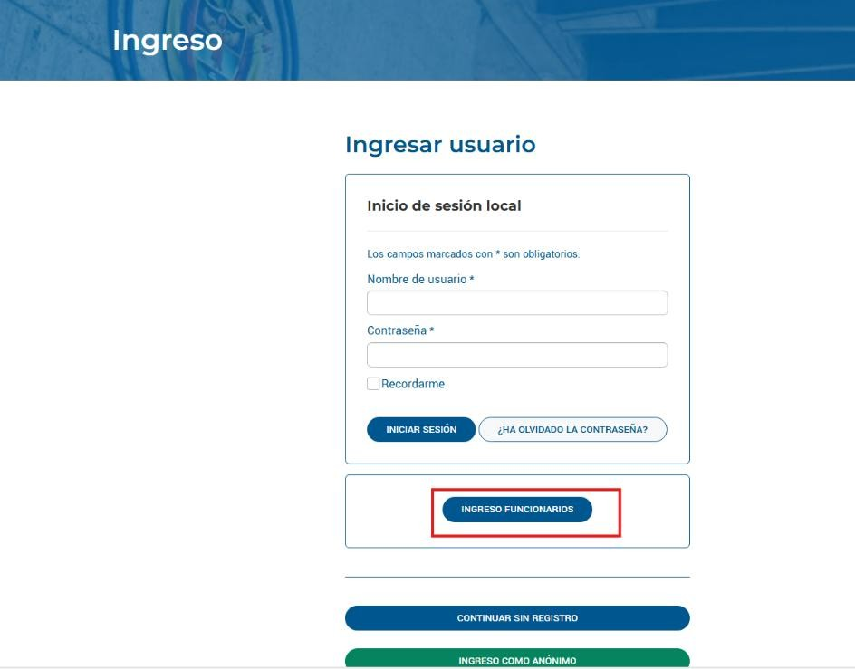

APP MÓVIL / AGENDAMIENTO DE CITAS VIRTUALES / ANGENDAMIENTO DE CITAS

Igualmente hacen parte de este canal, los nuevos canales de atención virtual, a través de los cuales pueden realizar lo siguiente:
APP móvil: Recepción de PQRSDF, consulta de antecedentes y de procesos esta aplicación se encuentra integrada con el Sistema de Información de Gestión Documental y las solicitudes recibidas continuarán con el trámite establecido en los procedimientos.

Agendamiento de citas virtuales

Servicio de atención en la web institucional, a través del cual la ciudadanía puede realizar el agendamiento de citas para recibir orientación jurídica desde el Nivel Central en forma virtual, seleccionando el día y la hora en que desea ser atendido, según la disponibilidad. Con este servicio se pretende optimizar y agilizar la atención a la ciudadanía evitando tiempos de espera en sala. Se puede ingresar a través del siguiente link https://www.procuraduria.gov.co/atencion-ciudadano/Pages/agendamientovirtual.aspx. (Ver imagen)

Verifique que ésta es la versión correcta antes de utilizar el documento
Proceso: Mejoramiento Continuo; Código: MC–F– 07; Versión: 3; Vigencia: 30/10/2025

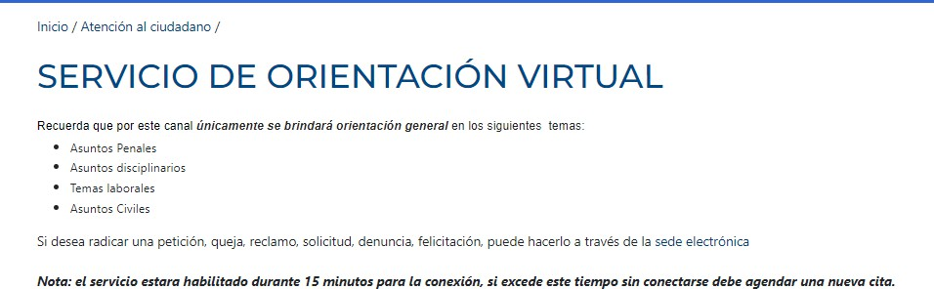

Agendamiento de citas para atención presencial

Servicio virtual mediante el cual se brinda la posibilidad de agendar una cita a través de la sede electrónica para atención presencial en el Nivel Central.

https://www.procuraduria.gov.co/atencion-ciudadano/Pages/Agenda-tu-cita.aspx

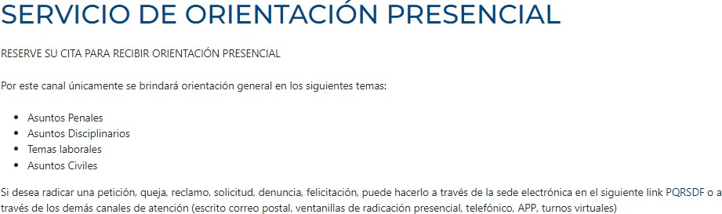

Verifique que ésta es la versión correcta antes de utilizar el documento
Proceso: Mejoramiento Continuo; Código: MC–F– 07; Versión: 3; Vigencia: 30/10/2025

CANAL ESCRITO

Los grupos de interés pueden presentar sus peticiones, quejas, reclamos, sugerencias, denuncias y felicitaciones de manera escrita, a través de la ventanilla de correspondencia física ubicada en la carrera 5 #15- 60 Bogotá D.C., primer piso; así como en cada una de las sedes del Nivel territorial en donde se encuentra ubicada la Procuraduría General de la Nación.

Las PQRSDF que se reciben en forma física, se clasifican, registran, se asigna número de radicación, se digitalizan, y se remiten a la dependencia encargada de su trámite a través del Sistema de Información de Gestión Documental Electrónico y de Archivo-DOKUS.

Términos legales para resolver las solicitudes

Todo derecho de petición deberá ser respondido dentro de los términos establecidos en la ley, garantizando la atención clara, de fondo y evitando ambigüedades o respuestas genéricas que no satisfagan la solicitud Ciudadana.

El incumplimiento de los términos legales o la emisión de respuestas evasivas, genéricas o incompletas podrá constituir falta disciplinaria y serpa informado a la Veeduría de la PGN con las acciones correspondientes. (Memorando 001 del 13 de agosto de 2025)

Clase | Término
Peticiones de interés General y Particular | Dentro de los quince (15) días siguientes a su recepción.
Peticiones de documentos e información | Dentro de los diez (10) días siguientes a su recepción
Consultas | Dentro de los treinta (30) días siguientes a su recepción

* Los días siempre serán hábiles

Lo anterior, sin perjuicio de lo establecido en el artículo 13 del Código de Procedimiento Administrativo y de lo Contencioso Administrativo sustituido por el artículo 1º de la Ley 1755 de 2015, el cual establece que toda actuación que inicie cualquier persona ante las autoridades implica el ejercicio del derecho de petición.

Cuando excepcionalmente no fuere posible resolver la petición en los plazos aquí señalados, la Procuraduría General de la Nación a través del área o dependencia competente para dar respuesta y a la que fue asignada la petición, debe informar esta circunstancia al peticionario, antes del vencimiento del término señalado en la ley, expresando los motivos de la demora y señalando a la vez el plazo razonable en que se resolverá o dará respuesta, que no podrá exceder del doble del inicialmente previsto, caso en el cual deberá generarse un oficio externo a través del Sistema de Gestión Documental Electrónico y de Archivo-DOKUS Electrónico y de Archivo.

Verifique que ésta es la versión correcta antes de utilizar el documento
Proceso: Mejoramiento Continuo; Código: MC–F– 07; Versión: 3; Vigencia: 30/10/2025

REGISTRO DE PETICIONES EN EL SISTEMA DE INFORMACIÓN DE GESTIÓN DOCUMENTAL

Todas las peticiones, quejas, denuncias, reclamos y sugerencias (PQRDS) que se reciban a través de los diferentes canales de atención de la Procuraduría General de la Nación deben ser registradas en el Sistema de Información Gestión Documental Electrónico y de Archivo-DOKUS, conforme a lo establecido en el Manual de Correspondencia de Entrada y Salida, publicado en el Sistema de Gestión de Calidad de la entidad.

Este registro debe realizarse mediante los puntos de radicación dispuestos a nivel nacional y contar con una persona responsable de la administración y seguimiento de las solicitudes en cada dependencia.
Para el adecuado registro de todas las solicitudes en el sistema, se han parametrizado en el Sistema de Gestión Documental Electrónico y de Archivo-DOKUS Electrónico y de Archivo, los tipos de comunicaciones y términos legales de respuesta, los cuales se controlarán a partir de la fecha en que se recibe por primera vez el documento en la Procuraduría General de la Nación - Fecha PGN-, sin tener en cuenta el tiempo que pudo haber transcurrido en razón a su asignación o devolución entre las diferentes dependencias, con el fin de dar respuesta de fondo a la ciudadanía y evitar acciones legales para la entidad por la no atención oportuna de estas.

Los servidores públicos deberán tener en cuenta las siguientes recomendaciones al momento del registro en el Sistema de Gestión Documental Electrónico y de Archivo-DOKUS Electrónico y de Archivo:

- Toda comunicación (canal de atención escrito) que ingrese a la Entidad deberá radicarse en los puntos habilitados a nivel nacional y contar con el respectivo rótulo de radicación y código de barras que permita identificar los datos de registro en el Sistema de Información de Gestión Documental Electrónico y de Archivo.
- No se debe radicar nuevamente documentos que ya cuenten con rótulo de radicación de correspondencia.

- Los documentos deberán digitalizarse en su totalidad por parte de todos los puntos de radicación de la Procuraduría General de la Nación.
- Los términos legales para resolver las solicitudes se cuentan a partir de la fecha en que el ciudadano ha radicado su petición en cualquiera de los puntos de radicación a nivel nacional y sede electrónica. Lo anterior, con la finalidad iniciar a la mayor brevedad su trámite y respuesta, sin perjuicio de que el documento físico haya sido recibido por cada dependencia, pues para ello se cuenta con la digitalización de los documentos en el sistema y la remisión de las solicitudes a través del Sistema de Gestión Documental Electrónico y de Archivo-DOKUS.
- Las solicitudes que no hayan sido recibidas a través de los correos electrónicos autorizados e integrados con el Sistema de Gestión Documental Electrónico y de Archivo-DOKUS, deberán ser gestionadas conforme a lo dispuesto en el Memorando 014 de 2024 y lo establecido en el Manual de Radicación.

Verifique que ésta es la versión correcta antes de utilizar el documento
Proceso: Mejoramiento Continuo; Código: MC–F– 07; Versión: 3; Vigencia: 30/10/2025

PARAMETRIZACIÓN DE TIPOS DE COMUNICACIONES, RADICACIÓN ENTRADA DE COMUNICACIONES OFICIALES Y TERMINOS DE GESTIÓN EN EL SISTEMA DE INFORMACIÓN
El registro de las peticiones se efectuará de acuerdo con los tipos de comunicación parametrizados en el Sistema de Gestión Documental Electrónico y de Archivo-DOKUS, para lo cual la persona designada para la tarea de radicación en aquellas dependencias que son punto de radicación, deberá leer integralmente el documento y de acuerdo con su naturaleza y contenido seleccionar el tipo o clase que corresponda, a su vez el sistema de información o la herramienta tecnológica establecerá de forma automática el termino de ley para dar respuesta al peticionario.
Los tipos de comunicación que se encontrarán parametrizados en el sistema para la radicación de las solicitudes que se presenten en la Procuraduría General de la Nación son los siguientes:

Tipo de comunicación | Término parametrizado  en el sistema para respuesta | Nivel
Solicitud de interés particular | 15 días | Nivel Central y Territorial
Solicitud de interés general | 15 días | Nivel Central y Territorial
Solicitud de documentos e información | 10 días | Nivel Central y Territorial
Solicitud de Consulta | 30 días | Nivel Central y Territorial
Solicitud de información con identificación reservada | 10 días | Nivel Central
Queja | N/A | Nivel Central y Territorial
Reclamo | 15 días | Nivel Central y Territorial
Denuncia de la corrupción y protección al denunciante | No aplica término | Nivel Central
Denuncia sobre la implementación del acuerdo de Paz | No aplica término | Nivel Central
Denuncia Proceso electoral (sólo para procesos electorales) | No aplica término | Nivel Central y Territorial
Sugerencia | No aplica término | Nivel Central y Territorial
Felicitación | No aplica término | Nivel Central y Territorial
Denuncia Uriel | No aplica término | Nivel Central
Tutelas | 0 a 12 horas | Nivel Central
Tutelas | 12 a 24 horas | Nivel Central
Tutelas | 24 a 48 horas | Nivel Central
Habeas Corpus de 0 a 8 Horas | 8 horas | Nivel Central y Territorial
Urgente / Petición con término prioritario | 5 días | Nivel Central y Territorial
Comunicación informativa | No aplica término | Nivel Central y Territorial
Orientación Proceso Electoral (sólo durante la jornada electoral) | 1 día | Nivel Central
Niños, niñas, adolescentes | 5 días | Nivel Central y Territorial
Solicitudes Servidor PGN | 5 días | Nivel Central
Informes OCID y otros | No aplica término | Exclusivo para División de Relacionamiento con el Ciudadano
Verifique que ésta es la versión correcta antes de utilizar el documento
Proceso: Mejoramiento Continuo; Código: MC–F– 07; Versión: 3; Vigencia: 30/10/2025

Formato SIRI | No aplica término | Exclusivo para División de Relacionamiento con el Ciudadano
Solicitud certificada de antecedentes | 15 días | Exclusivo para División de Relacionamiento con el Ciudadano
JEP | 5 días | Exclusivo para División de Relacionamiento con el Ciudadano
Denuncia | No aplica término | Nivel Central y Territorial

TIPOS DE COMUNICACIONES

- DERECHO DE PETICIÓN: En este tipo de comunicación se reflejará en el sistema previa selección las siguientes modalidades:
- DERECHO DE PETICIÓN DE INTERES GENERAL O PARTICULAR: A través de este tipo de
comunicación deberán radicarse todas las solicitudes que requieran información de interés general o particular relacionada con cualquier tipo de actuación o información de la entidad o asunto de su competencia.
El término máximo de respuesta al ciudadano es de 15 días hábiles, razón por la cual la dependencia a la cual se le asigne el trámite deberá a través del sistema generar el oficio externo absolviendo de fondo las pretensiones elevadas por el ciudadano.

- DERECHO DE PETICIÓN DE DOCUMENTOS E INFORMACIÓN: En este tipo de comunicación deberán radicarse todas las solicitudes a través de las cuales se requiera información general o entrega de documentos, así como las solicitudes que se eleven de una autoridad a otra.

El término máximo de respuesta para este caso, es de 10 días hábiles, razón por la cual la dependencia a la cual se le asigne el trámite deberá a través del sistema generar el oficio externo absolviendo de fondo todas las pretensiones elevadas por el ciudadano.

- CONSULTA: En este tipo de comunicación deberán radicarse las solicitudes a través de la cual requiere que Procuraduría General de la Nación exprese su concepto, desde el punto de vista jurídico, sobre determinado asunto de su competencia, recalcando siempre que estos conceptos no son vinculantes, puesto que no se configuran como actos administrativos⁷.

El término máximo de respuesta para este caso es de 30 días hábiles, razón por la cual la dependencia a la cual se le asigne el trámite deberá a través del sistema generar el oficio externo absolviendo de fondo todas las pretensiones elevadas por el ciudadano.

- DENUNCIA / QUEJA: En este tipo de comunicación se radican aquellas quejas o denuncias que suministren a la Procuraduría General de la Nación información sobre la presunta ocurrencia de actos u omisiones irregulares por parte de servidores públicos y de particulares que cumplen funciones públicas y que comportan presuntamente responsabilidad disciplinaria.
- TUTELAS: En este tipo de comunicación se radican aquellas solicitudes realizadas por los despachos o autoridades judiciales a través de las cuales comunican a la Procuraduría General de la Nación, admisiones, vinculaciones, fallos, traslado, solicitud de pruebas, impugnaciones e incidentes de desacato, que exigen respuesta en un término perentorio de horas o días por parte de la entidad.

El término máximo de respuesta para este caso, oscilara entre horas y días de acuerdo con el
Verifique que ésta es la versión correcta antes de utilizar el documento
Proceso: Mejoramiento Continuo; Código: MC–F– 07; Versión: 3; Vigencia: 30/10/2025

requerimiento que realice en su comunicación el despacho judicial, en este orden de ideas, deberá a través del Sistema de Gestión Documental Electrónico y de Archivo-DOKUS generar el oficio externo, informando a la autoridad competente lo que corresponda.
- URGENTE / TÉRMINO PRIORITARIO: En este tipo de comunicación se deben radicar aquellos trámites o asuntos que, por tratarse de temas de trascendencia nacional, términos perentorios o disposiciones legales, deben obtener respuesta en un término inferior a los establecidos en la Ley 1755 de 2015.

Es importante indicar que este tipo de trámites son clasificados en su mayoría por el Nivel Central en atención a que un alto volumen de solicitudes de este tipo llega a través de la División de Relacionamiento con el Ciudadano. No obstante, el nivel territorial contará con este tipo documental en el cual podrán clasificar entre otros los siguientes asuntos:

  - Requerimientos de autoridades, entes de control o entidades frente a las cuales por la existencia de una reglamentación especial las respuestas a sus solicitudes deben darse dentro de un término de 5 días o el que fije la norma o la autoridad competente. Ejemplo: Requerimientos del Congreso de la República, Defensoría del Pueblo, Contraloría General de la República, Auditoria General de la República, Unidad Nacional de Protección, etc.

  - Asuntos que por su connotación de interés nacional o naturaleza debe otorgárseles un trámite prioritario. Ejemplo: Amenazas a Líderes sociales, solicitudes de veedurías ciudadana, Solicitud de poder preferente.

  - Requerimientos Judiciales con términos perentorios. Ejemplo: Telegrama despacho judicial notificando decisión contra la Procuraduría General de la Nación.
  - Solicitudes de información o conceptos que realicen los Ministros, Directores de Departamentos Administrativos, Gerentes de Empresas Industriales y Comerciales del Estado, Sociedades de Economía Mixta, Directores de Establecimientos Públicos de orden Nacional, Superintendentes, Gobernadores, Alcaldes de ciudades Capitales, Comandante Fuerzas Militares, Ejercito Nacional, Armada, Fuerza Aérea, Policía Nacional, Registrador Nacional, Presidentes y Magistrados de Altas Cortes, Fiscal General de la Nación, Contralor General de la República, Defensor del Pueblo.

- COMUNICACIÓN INFORMATIVA: En este tipo de comunicación se deben radicar aquellas solicitudes que no requieren una respuesta de fondo por parte de la Procuraduría General de la Nación, por tratarse de piezas procesales o copias informativas, frente a las cuales no existe un término especifico de respuesta.
En este caso, no se encuentra parametrizado en el sistema un tiempo definido para dar contestación, por tratarse de asuntos informativos o piezas procesales que harán parte de las actuaciones disciplinarias.

- SOLICITUDES DE NIÑOS, NIÑAS Y ADOLESCENTES Y PERIODISTAS: Por este el tipo de
comunicación URGENTE /TERMINO PRIORITARIO también podrá registrarse con fundamento en lo establecido en la ley aquellos asuntos relacionados con:
  - Solicitudes de niños, niñas o adolescentes⁸
  - Solicitudes elevadas por periodistas para el ejercicio de su actividad⁹

El término máximo de respuesta para este caso, deberá ser inferior a 5 días o el termino establecido para algunos casos en el documento, por lo cual deberá a través del sistema de Información de Gestión Documental generarse el oficio externo, absolviendo de fondo todas las pretensiones elevadas por el ciudadano o el menor de edad con el fin de garantizar lo establecido en la Ley.

Verifique que ésta es la versión correcta antes de utilizar el documento
Proceso: Mejoramiento Continuo; Código: MC–F– 07; Versión: 3; Vigencia: 30/10/2025

Es importante recordar que las solicitudes que conlleven datos personales de menores de edad deben garantizar la reserva de identidad del menor, por lo tanto, en el registro en el sistema de Información de Gestión Documental no podrán incluirse sus nombres y apellidos. Así mismo cualquier dato catalogado como sensible de acuerdo con la normatividad¹⁰

SEGUIMIENTO DE TÉRMINOS DE LOS TIPOS DE COMUNICACIÓN PARAMETRIZADOS EN EL SISTEMA
La parametrización de los tipos de comunicación y los términos en el Sistema de Información Sistema de Gestión Documental Electrónico y de Archivo-DOKUS Electrónico y de Archivo tiene como finalidad proporcionar mecanismos de control a todos los servidores públicos y jefes de dependencia, con el propósito de garantizar el adecuado seguimiento a las solicitudes o derechos de petición radicados por la ciudadanía ante la Procuraduría General de la Nación, y asegurar una respuesta de fondo y oportuna.

En tal sentido, los puntos de radicación a nivel nacional inicialmente tipificarán el tipo de comunicación de acuerdo con los parametrizados en el Sistema de Gestión Documental Electrónico y de Archivo-DOKUS y al asunto de las solicitudes.

No obstante, si la dependencia competente para la gestión y trámite identifica que debe asignar otro tipo de comunicación podrá realizar el cambio en el sistema seleccionando el que corresponda, de acuerdo con la normatividad aplicable a cada caso.

Asimismo, se recomienda garantizar la adecuada gestión evitando devolver los asuntos o trasladarlos entre dependencias sin los argumentos legales y procedimentales, con el fin de atender oportunamente los derechos de petición y evitar su vencimiento. Se debe verificar en el Sistema DOKUS la dependencia o punto de radicación que asignó en forma errada el asunto para devolverlo a la misma.

En ese sentido, el Sistema de Gestión Documental Electrónico y de Archivo-DOKUS, conforme a la clasificación documental que realice el responsable de cada dependencia, permitirá al usuario visualizar, a través de un sistema de alertas tipo semáforo en su bandeja de tareas pendientes, el estado de las comunicaciones de la siguiente manera:
Color verde: Comunicación dentro del plazo para su trámite.
Color naranja: Comunicación próxima a vencer.
Color rojo: Comunicación vencida.

Esto busca evitar el vencimiento de términos y prevenir incumplimientos en la atención oportuna de peticiones o acciones constitucionales en contra de la Entidad por falta de respuesta de fondo y dentro de los términos legales.

Estas alertas estarán configuradas en el sistema y sólo se desactivarán una vez se haya generado la respuesta, a través de la plataforma tecnológica, con el tipo documental que corresponda (oficio externo, memorando), el cual debe ser firmado digitalmente por el Jefe de la Dependencia correspondiente y archivado por el gestor responsable del radicado.

La respuesta al ciudadano debe ser gestionada exclusivamente a través del sistema, para que el vencimiento de términos se actualice de forma automática en las tareas pendientes de cada dependencia.
En consecuencia, aquellas dependencias que aún no cuenten con firma digital deberán adelantar el trámite correspondiente para su habilitación.
Nota: Deberá atenderse los lineamentos emitidos por la Oficina de Control Interno mediante memorando
No.001 del 13 de agosto de 2025: “…5. La Oficina de Control Interno de Gestión realizará seguimiento mensual
Verifique que ésta es la versión correcta antes de utilizar el documento
Proceso: Mejoramiento Continuo; Código: MC–F– 07; Versión: 3; Vigencia: 30/10/2025

y pondrá en conocimiento de los superiores jerárquicos los casos de incumplimiento reiterado o sistemático, a
fin de que se adelanten las acciones disciplinarias a que haya lugar”.

RECOMENDACIONES GENERALES PARA LA ADECUADA GESTION Y CONTROL DE TÉRMINOS DE LAS PETICIONES

El Sistema de Gestión Documental Electrónico y de Archivo-DOKUS, está configurado por flujo y roles, en este sentido el rol de ASIGNADOR deberá:

- Realizar el estricto seguimiento a los asuntos que les sean radicados a su dependencia, con el fin de asignarlo en el menor tiempo posible al funcionario competente para la gestión y trámite del asunto.

(Ver Imagen)

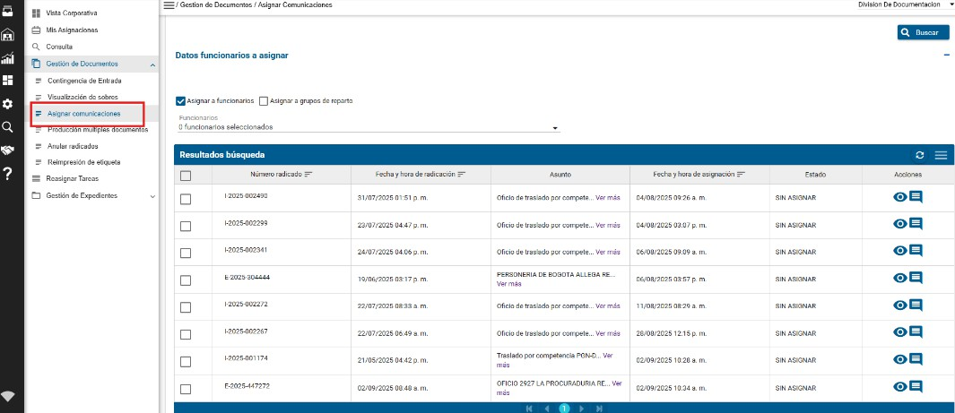

Verifique que ésta es la versión correcta antes de utilizar el documento
Proceso: Mejoramiento Continuo; Código: MC–F– 07; Versión: 3; Vigencia: 30/10/2025

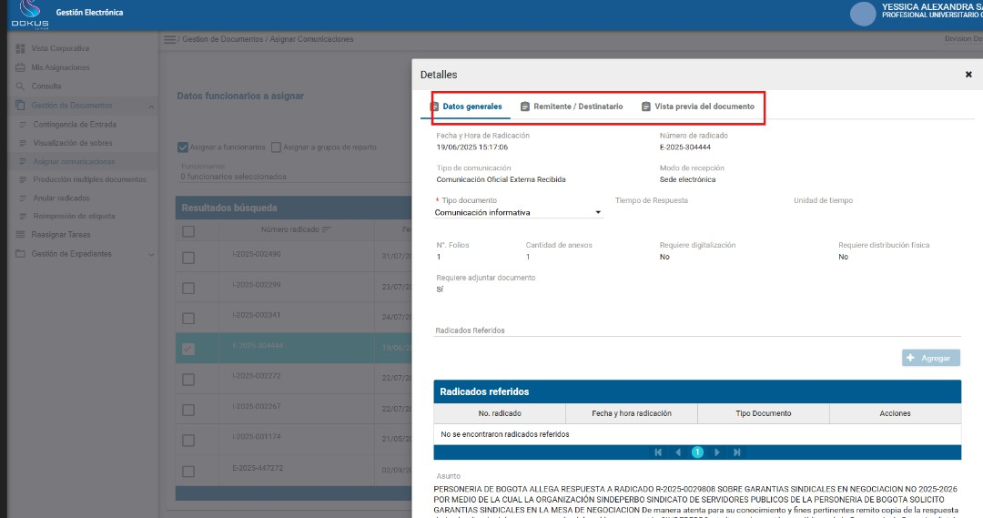

NOTA: El Jefe de cada dependencia es responsable de designar uno o varios servidores con este rol

- Trasladar la comunicación a la dependencia que sea competente para la gestión y tramite, e informar al ciudadano del traslado correspondiente.
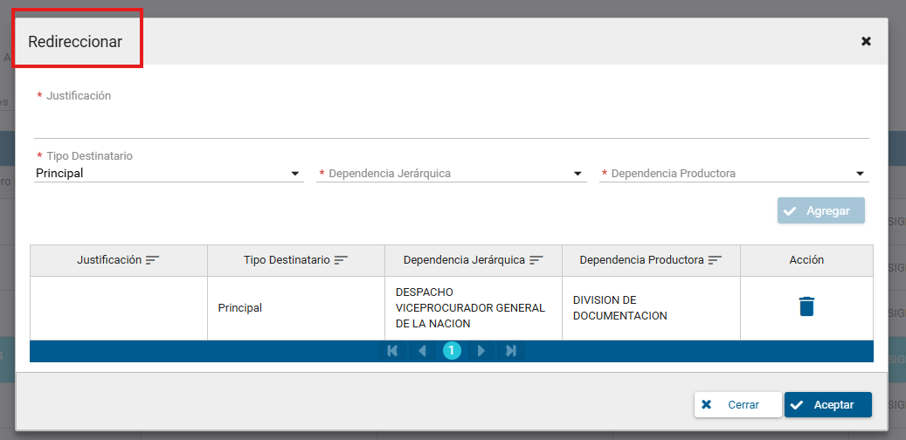

Verifique que ésta es la versión correcta antes de utilizar el documento
Proceso: Mejoramiento Continuo; Código: MC–F– 07; Versión: 3; Vigencia: 30/10/2025

- Devolver la comunicación al punto de radicación o dependencia que realizó la asignación, cuando requiera ajustes en calidad de imagen (Esta acción aplica únicamente para las comunicaciones radicadas por ventanilla presencial), datos incorrectos y/o asignación incorrecta.
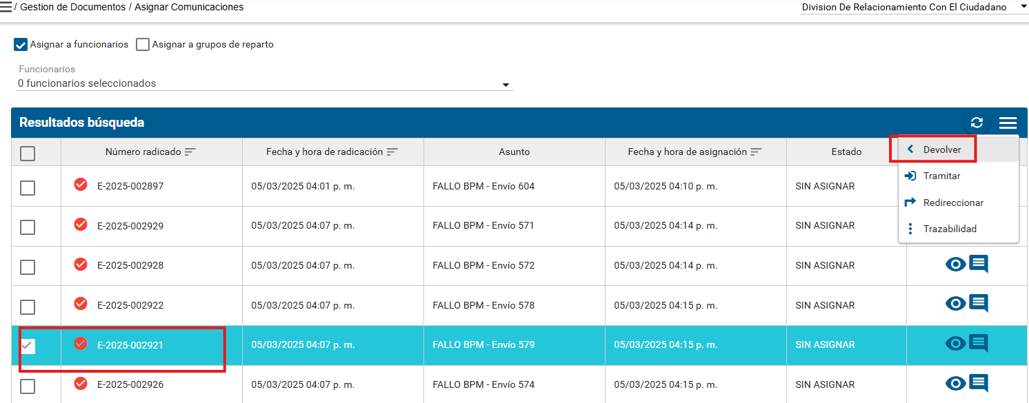

NOTA: Las devoluciones se deben realizar al punto de radicación que inició el proceso correspondiente. Si se trata de un documento físico, éste también debe devolverse a través de una planilla a la dependencia o punto de radicación que lo inició.

- Revisar y/o Reclasificar el tipo documental si se requiere de acuerdo con el asunto, para el adecuado seguimiento a los términos de respuesta, clasificación y archivo en las series documental correspondientes, y posterior acceso y consulta de información
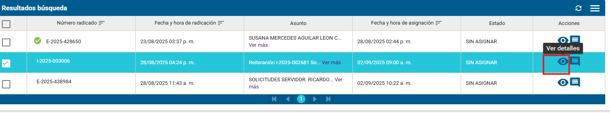

Verifique que ésta es la versión correcta antes de utilizar el documento
Proceso: Mejoramiento Continuo; Código: MC–F– 07; Versión: 3; Vigencia: 30/10/2025

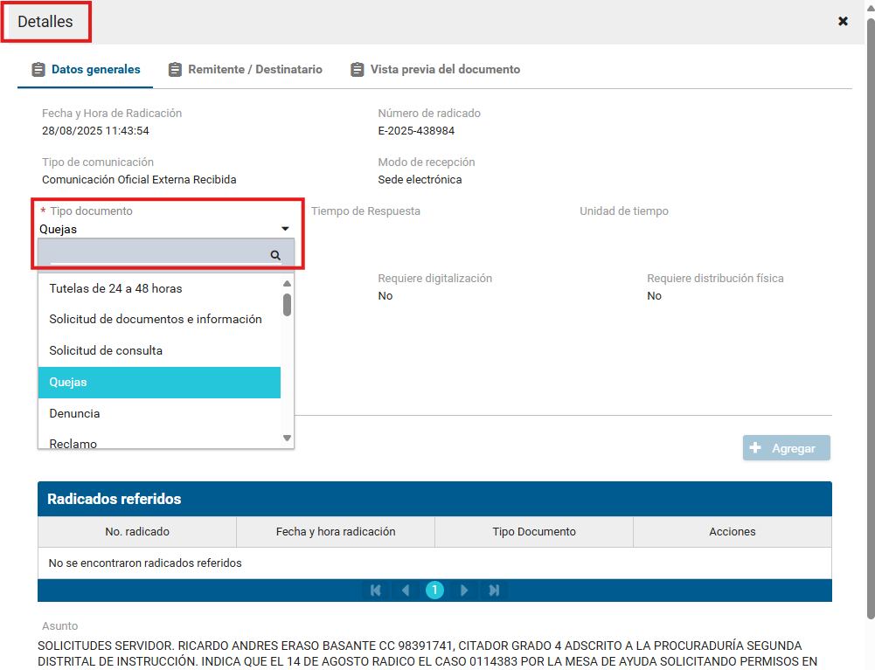

Ahora bien, teniendo en cuenta que existen diferentes puntos de radicación a nivel nacional se recuerda la importancia de validar siempre el punto de radicación de origen para realizar cualquier devolución y recordar el deber de mantener actualizados los sistemas de información, pues su asignación se realiza con fundamento en la consulta de antecedentes, la cual depende del adecuado registro de los datos y la actualización de la información.

Se debe tener en cuenta que no se aceptarán devoluciones de asuntos que hayan superado el termino de 2 días, razón por la cual la persona con el rol de asignador deberá realizar seguimiento y control para que los asuntos cargados se devuelvan o se redireccionen de inmediato con el fin de evitar mora en la gestión de los mismos.
Cuando trasladen asuntos del Nivel Territorial al Nivel Central por el Sistema de Gestión Documental Electrónico y de Archivo-DOKUS, o por el Sistema de Información Misional-SIM, la División de Relacionamiento con el Ciudadano una vez los reciba, procederá a realizar la consulta en los sistemas de información para verificar que estén asignados a las dependencias competentes; en el evento que no se haya realizado el cargue en el Sistema, devolverá de inmediato las diligencias a su lugar de origen para que realicen la operación de reparto o asignación al competente, sin perjuicio de la responsabilidad que les asiste por el reproceso y la mora en la gestión que generan estas devoluciones.

Verifique que ésta es la versión correcta antes de utilizar el documento
Proceso: Mejoramiento Continuo; Código: MC–F– 07; Versión: 3; Vigencia: 30/10/2025

CONTROL DE CAMBIOS

FECHA | VERSIÓN DEL DOCUMENTO QUE MODIFICA | DESCRIPCIÓN DEL CAMBIO
26/03/2020 | 1 | Creación del documento mediante el acta número 7 del 2020.
31/07/2022 | 2 | Teniendo en cuenta lo dispuesto en el memorando 005 del 22 de julio de 2022, referente a la “Implementación y mantenimiento del Sistema de Gestión de Calidad – SGC”, se actualiza este documento conforme a los lineamientos establecidos para la gestión de la información documentada; por lo anterior, se aplica la nueva plantilla y su codificación toda vez que este documento se encontraba identificado con el código GUI-AC-00-001.
02/12/2022 | 3 | Se actualizan los nombres de dependencia y responsables conforme a la nueva estructura organizacional.
13/08/2025 | 4 | Se actualizan actividades y definiciones del procedimiento, ajustando la referencia del sistema de gestión documental debido al cambio de plataforma de SIGDEA a DOKUS. dejándolo en forma general sistema de gestión de documentos.
07/10/2025 | 5 | Se realiza la modificación y actualización de la guía para alinearla con las funcionalidades del Sistema de Gestión Documental y de Archivo vigente, en lo relacionado con los tipos de comunicación y los tiempos de gestión parametrizados para la atención y trámite de las PQRSDF.
29/12/2025 | 6 | Se actualizó el logo institucional de acuerdo con lo establecido en la Resolución 285 de 2025, “Por medio de la cual se actualiza el Manual de Imagen Institucional para la Procuraduría General de la Nación y se deroga la Resolución 422 de 2020”

Para el diligenciamiento del presente formato, es necesario tener en cuenta las directrices definidas en el numeral 5.1. Condiciones generales de la MC-G-01 Guía “Elaboración de la información documentada”; este formato se desarrolla dependiendo de la necesidad, puede incluir tablas, dibujos, diagramas, etc. y su tamaño varía de acuerdo con lo requerido.

Verifique que ésta es la versión correcta antes de utilizar el documento
Proceso: Mejoramiento Continuo; Código: MC–F– 07; Versión: 3; Vigencia: 30/10/2025

